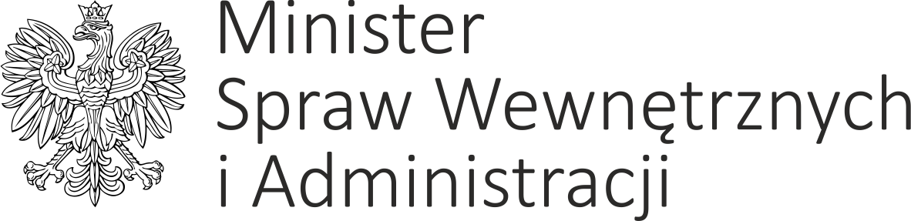

DAP-WAR-0230-17/2020 Warszawa, dnia 16 października 2020 r.

Pan
Łukasz Schreiber
Minister – Członek Rady Ministrów
Sekretarz Rady Ministrów

Szanowny Panie Ministrze,
w nawiązaniu do pisma o sygn. DKPL.WK.111.2.146.2020.AMU(8); RM-111-146-20
w sprawie wycofania projektu uchwały Rady Ministrów zmieniającej uchwałę w sprawie wsparcia na realizację zadań inwestycyjnych przez jednostki samorządu terytorialnego z prac Rady Ministrów, uprzejmie przekazuję nowy tekst projektu ww. uchwały wraz z załącznikiem, uzasadnieniem i oceną skutków regulacji.
W związku z powyższym, proszę o wznowienie prac nad wskazanym projektem uchwały i rozesłanie go do rozpatrzenia w trybie obiegowym.

Z poważaniem
Minister Spraw Wewnętrznych i Administracji
z up. Paweł Szefernaker
Sekretarz Stanu

